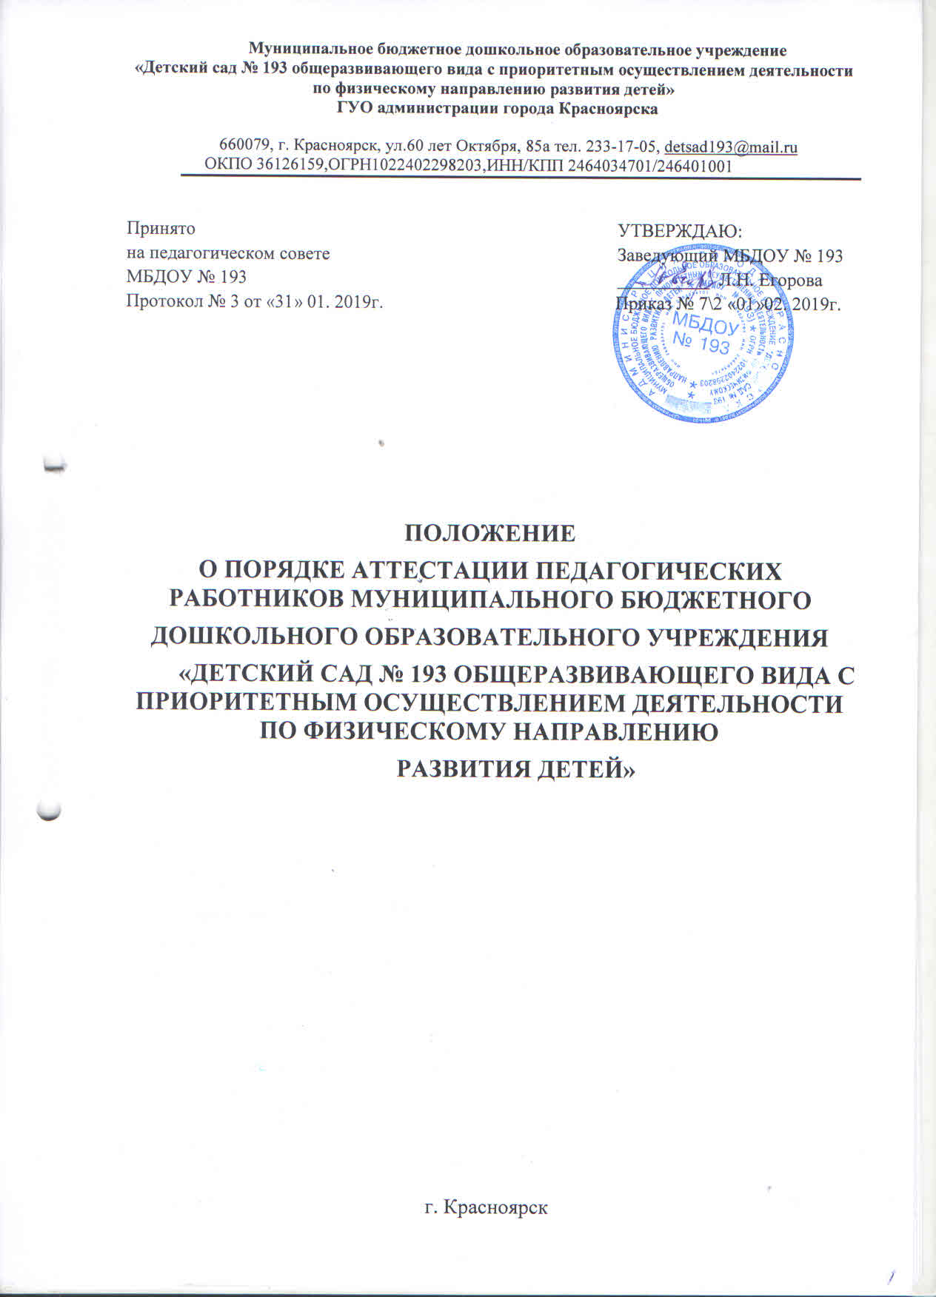

1. Общие положения
1.1.Настоящее положение о порядке проведения аттестации педагогических
работников (далее Положение) разработано в соответствии с «Порядком проведения аттестации педагогических работников организаций, осуществляющих образовательную деятельность», утвержденным приказом Минобрнауки Российской Федерации № 276 от 07 апреля 2014 года, со статьей 49 Федерального закона от 29 декабря 2012 г. № 273-ФЗ «Об образовании в Российской Федерации».
1.2.Настоящее Положение определяет порядок проведения аттестации
педагогических работников, правила, основные задачи и принципы проведения аттестации педагогических работников муниципального бюджетного дошкольного образовательного учреждения «Детский сад № 193 общеразвивающего вида с приоритетным осуществлением деятельности по физическому направлению развития детей» (далее МБДОУ).
1.3.Настоящее Положение применяется к педагогическим работникам МБДОУ.
1.4.Аттестация педагогических работников проводится в целях:
- подтверждения соответствия педагогических работников занимаемыми
ими должностям на основе оценки их профессиональной деятельности и по желанию педагогических работников
- установления квалификационной категории.

2. Основные задачи и принципы
аттестации педагогических работников
2.1. Основными задачами проведения аттестации являются:
- стимулирование целенаправленного, непрерывного повышения уровня
квалификации педагогических работников, их методологической культуры,
профессионального и личностного роста;
- определение необходимости повышения квалификации педагогических
работников;
- повышение эффективности и качества педагогической деятельности;
- выявление перспектив использования потенциальных возможностей
педагогических работников;
- учет требований федерального государственного образовательного
стандарта к кадровым условиям реализации основной образовательной программы дошкольного образования МБДОУ при формировании кадрового состава МБДОУ;
- обеспечение дифференциации размеров оплаты труда педагогических
работников, с учетом установленной квалификационной категории.
2.2. Основными принципами проведения аттестации являются коллегиальность, гласность, открытость, обеспечивающие объективное отношение к педагогическим работникам, недопустимость дискриминации при проведении аттестации.

3. Аттестация педагогических работников в целях подтверждения
соответствия занимаемой должности
3.1. Аттестация педагогических работников в целях подтверждения
соответствия педагогических работников занимаемым ими должностям
проводится один раз в пять лет на основе оценки их профессиональной деятельности аттестационной комиссией МБДОУ.
3.2. Аттестационная комиссия МБДОУ создается приказом заведующего
МАДОУ в составе председателя комиссии, заместителя председателя, секретаря и 2 членов комиссии.
3.3. В состав аттестационной комиссии МБДОУ входит заместитель
заведующего по УВР, педагогические сотрудники МБДОУ, имеющие
квалификационную категорию. В обязательном порядке в аттестационную комиссию включается председатель выборного органа соответствующей первичной профсоюзной организации.
3.4. Заведующий ежегодно до 30 июня составляет график прохождения
аттестации педагогов на подтверждение соответствия занимаемой должности на учебный год, который утверждается приказом МБДОУ.
3.5. Для проведения аттестации на каждого педагогического работника
работодатель вносит в аттестационную комиссию организации представление.
В представлении содержатся следующие сведения о педагогическом
работнике:
а) фамилия, имя, отчество (при наличии);
б) наименование должности на дату проведения аттестации;
в) дата заключения по этой должности трудового договора;
г) уровень образования и (или) квалификации по специальности или
направлению подготовки;
д) информация о получении дополнительного профессионального образования
по профилю педагогической деятельности;
е) результаты предыдущих аттестаций (в случае их проведения);
ж) мотивированная всесторонняя и объективная оценка профессиональных,
деловых качеств, результатов профессиональной деятельности педагогического работника по выполнению трудовых обязанностей, возложенных на него трудовым договором.
3.6. Работодатель знакомит педагогического работника с представлением под
роспись не позднее, чем за 30 календарных дней до дня проведения аттестации.
После ознакомления с представлением педагогический работник по желанию
может представить в аттестационную комиссию МБДОУ дополнительные
сведения, характеризующие его профессиональную деятельность за период с
даты предыдущей аттестации (при первичной аттестации - с даты поступления
на работу).
При отказе педагогического работника от ознакомления с представлением
составляется акт, который подписывается работодателем и лицами (не менее
двух человек), в присутствии которых составлен акт.
3.7. Аттестация проводится на заседании аттестационной комиссии МБДОУ
с участием педагогического работника.
3.8. Заседание аттестационной комиссии МБДОУ считается правомочным, если на нем присутствуют не менее двух третей от общего числа членов
аттестационной комиссии МБДОУ.
3.9. В случае отсутствия педагогического работника в день проведения аттестации на заседании аттестационной комиссии МБДОУ по уважительным причинам его аттестация переносится на другую дату и в график аттестации вносятся соответствующие изменения, о чем работодатель знакомит работника под роспись не менее чем за 30 календарных дней до новой даты проведения его аттестации. При неявке педагогического работника на заседание аттестационной комиссии организации без уважительной причины
аттестационная комиссия организации проводит аттестацию в его отсутствие.
3.10. Аттестационная комиссия организации рассматривает представление,
дополнительные сведения, представленные самим педагогическим работником, характеризующие его профессиональную деятельность ( в случае их представления).
3.11. При прохождении аттестации педагогический работник, являющийся
членом аттестационной комиссии МБДОУ, не участвует в голосовании по своей кандидатуре.
3.12. В случаях, когда не менее половины членов аттестационной комиссии
МБДОУ, присутствующих на заседании, проголосовали за решение о соответствии работника занимаемой должности, педагогический работник признается соответствующим занимаемой должности.
3.13. Результаты аттестации педагогического работника, непосредственно
присутствующего на заседании аттестационной комиссии МБДОУ, сообщаются ему после проведения итогов голосования.
3.14. Результаты аттестации педагогических работников заносятся в протокол,
подписываемый председателем, заместителем председателя, секретарем и членами аттестационной комиссии МБДОУ, присутствовавшими на заседании, который хранится с представлениями, дополнительными сведениями, представленными самим педагогическим работником, характеризующими его профессиональную деятельность (в случае их наличия), у заведующего.
3.15. На педагогического работника, прошедшего аттестацию, не позднее двух
рабочих дней со дня ее проведения секретарем аттестационной комиссии
организации составляется выписка из протокола, содержащая сведения о фамилии, имени, отчестве (при наличии) аттестуемого, наименовании его должности, дате заседания аттестационной комиссии МБДОУ, результатах голосования, о принятом решении аттестационной комиссией МБДОУ. Заведующий знакомит педагогического работника с выпиской из протокола под роспись в течение трех рабочих дней после ее составления. Выписка из протокола хранится в личном деле педагогического работника. В соответствии с протоколом аттестационной комиссии заведующий МБДОУ издает распорядительный акт о соответствии/несоответствии работника занимаемой должности. Копия распорядительного акта направляется в МКУ ЦБУО.
3.16. Аттестацию в целях подтверждения соответствия занимаемой должности
не проходят следующие педагогические работники:
а) педагогические работники, имеющие квалификационные категории;
б) педагогические работники, проработавшие в занимаемой должности менее
двух лет в организации, в которой проводится аттестация;
в) беременные женщины;
г) женщины, находящиеся в отпуске по беременности и родам;
д) лица, находящиеся в отпуске по уходу за ребенком до достижения им
возраста трех лет;
е) работники, отсутствовавшие на рабочем месте, в связи с заболеванием, более четырех месяцев подряд.
Аттестация педагогических работников, предусмотренных подпунктом «г» и «д» настоящего пункта, возможна не ранее, чем через два года после их выхода из указанных отпусков.
Аттестация педагогических работников, предусмотренных подпунктом «е»
настоящего пункта, возможна не ранее, чем через год после их выхода на работу.

4. Аттестационные процедуры на первую и высшую
квалификационные категории
4.1. Аттестация педагогических работников в целях установления
квалификационной категории проводится по их желанию.
По результатам аттестации педагогическим работникам устанавливается
первая или высшая квалификационная категория.
Квалификационная категория устанавливается сроком на 5 лет. Срок
действия квалификационной категории продлению не подлежит,
4.2. Аттестация работников на первую и высшую квалификационную
категорию осуществляется аттестационной комиссией, формируемой
Министерством образования и науки РФ по Красноярскому краю.
4.3. Аттестация педагогических работников проводится на основании
их заявлений, подаваемых непосредственно в аттестационную комиссию
либо направляемых педагогическими работниками в адрес аттестационной
комиссии по почте письмом с уведомлением о вручении или с
уведомлением в форме электронного документа с использованием
информационно-телекоммуникационных сетей общего пользования, в том
числе сети "Интернет".
4.4. В заявлении о проведении аттестации педагогические работники
указывают квалификационные категории и должности, по которым они
желают пройти аттестацию.
4.5. Заявления о проведении аттестации подаются педагогическими
работниками независимо от продолжительности работы в организации, в
том числе в период нахождения в отпуске по уходу за ребенком.
4.6. Заявления о проведении аттестации в целях установления высшей
квалификационной категории по должности, по которой аттестация будет
проводиться впервые, подаются педагогическими работниками не ранее, чем
через два года после установления по этой должности первой
квалификационной категории.
4.7. Истечение срока действия высшей квалификационной категории
не ограничивает право педагогического работника впоследствии
обращаться в аттестационную комиссию с заявлением о проведении его
аттестации в целях установления высшей квалификационной категории по той
должности.
4.8. На начало учебного года приказом заведующего МБДОУ назначается
ответственное лицо за организацию аттестационных процедур.
4.9. Ответственное лицо за организацию аттестационных процедур в
МБДОУ (далее - Ответственный) до 15 мая текущего года знакомит
педагогических работников с процедурой прохождения аттестации и
параметрами соответствия профессиональной деятельности работников
требованиям квалификационной категории при аттестации.
4.10. На основании самооценки соответствия профессиональной деятельности
региональным требованиям квалификационной категории, до 25 мая педагоги
подают заявления на включение их в заявку на прохождение аттестации.
Заявления регистрируются в журнале приема заявлений.
4.11. Администрация МБДОУ определяет и составляет список
педагогических работников, подлежащих прохождению процедуры
аттестации на первую и высшую квалификационные категории.
4.12. Ответственный, не позднее 01 июня текущего года, составляет
сводную заявку на аттестацию педагогических работников на первую и
высшую квалификационные категории по форме, определяемой
Министерством образования и науки Красноярского края и предоставляет
методисту КИМЦ, ответственному за организацию деятельности по аттестации педагогических и руководящих работников г. Красноярска.
4.13. Сроки на прохождение аттестации в целях установления
квалификационной категории определяются графиком аттестации работников в предстоящем учебном году и согласовываются с Министерством
образования и науки Красноярского края, в установленном порядке.
4.14. Аттестационные материалы на первую и высшую квалификационные
категории педагогические работники предоставляют Ответственному лицу
согласно перечню документов и требованиям к оформлению
аттестационных материалов до 25 числа месяца, предшествующего сроку
передачи материалов методисту КИМЦ.
4.15. Ответственный при приеме аттестационных материалов педагогических
работников проверяет:
- соответствие материалов перечню;
- оформление по необходимым формальным признакам.
4.16. Аттестационные материалы передаются для согласования заведующему
МБДОУ.
4.17. Решение о согласовании / не согласовании аттестационных материалов
педагогических работников на первую и высшую квалификационные
категории принимает администрация МБДОУ, основываясь на результатах
деятельности аттестуемого за межаттестационный период.
4.18. Ответственный за организацию процедуры аттестации в МБДОУ
формирует пакеты аттестационных материалов и передает их методисту КИМЦ,
4.19. При принятии в отношении педагогического работника, имеющего первую квалификационную категорию, решения аттестационной комиссии об
отказе в установлении высшей квалификационной категории, за ним
сохраняется первая квалификационная категория до истечения срока ее
действия.
4.20. Педагогические работники, которым при проведении аттестации отказано в установлении квалификационной категории, обращаются по их желанию в аттестационную комиссию с заявлением о проведении аттестации на ту же квалификационную категорию не ранее чем через год со дня
принятия аттестационной комиссией соответствующего решения.
4.21. На основании решений аттестационных комиссий о результатах
аттестации педагогических работников, соответствующие федеральные
органы исполнительной власти или уполномоченные органы
государственной власти субъектов Российской Федерации издают
распорядительные акты об установлении педагогическим работникам первой
или высшей квалификационной категории со дня вынесения решения
аттестационной комиссией, которые размещаются на официальных сайтах,
указанных органов в сети "Интернет"

5. Права и ответственность
5.1. Комиссия по аттестации педагогических кадров имеет право определять формы и процедуры аттестации.
Комиссия по аттестации педагогических кадров несет ответственность:
- за объективную и достоверную оценку результатов деятельности;
- за правильное и своевременное заполнение документов.
5.2. Члены аттестационной комиссии МБДОУ несут ответственность за:
- принятие обоснованного решения по результатам аттестации;
- тщательное изучение и анализ всех представленных материалов для
проведения аттестации;
- строгое соответствие порядку проведения аттестации;
- строгое соблюдение конфиденциальности полученной информации.
5.3. Аттестуемый педагог имеет право:
- избирать конкретные формы и процедуры аттестации из числа
вариативных форм и процедур;
- представить в аттестационную комиссию любые документально -
зафиксированные результаты, подтверждающие его личную компетентность
и эффективность его труда;
- представить заявление с соответствующим обоснованием о своем
несогласии с представлением;
- лично присутствовать на заседании аттестационной комиссии при принятии решения;
- обжаловать результаты аттестации в соответствии с
законодательством Российской Федерации;
5.4. Аттестуемый педагог несет ответственность за подачу соответствующих сведений о своей деятельности.

6. Взаимоотношения и связи по должности
Члены комиссии по аттестации педагогических кадров:
- работают в режиме, утвержденном заведующим МБДОУ;
- самостоятельно планируют свою работу на год. План утверждается
заведующим МБДОУ;
- получают от председателя комиссии информацию нормативно -
правового и организационного характера, знакомятся под расписку с
соответствующими документами;
- систематически обмениваются информацией по вопросам,
входящим в их компетенцию друг с другом и педагогическим коллективом;
- по завершению календарного года председатель комиссии на
педагогическом совете представляет информацию о проведении
аттестации педагогических работников МБДОУ.
Заведующий МБДОУ за месяц уведомляет сотрудника, не подавшего
заявление на аттестацию первую или высшую категорию, об окончании срока действия.

7. Делопроизводство
7.1. К документации по проведению аттестации на подтверждение соответствия занимаемой должности относятся:
- приказ МБДОУ об утверждении графика проведения аттестации на
учебный год;
- приказ МБДОУ об утверждении состава аттестационной комиссии
МБДОУ;
- уведомления с подписью педагога, подлежащего аттестации на
подтверждение соответствия занимаемой должности;
- представление заведующего на педагога, подлежащего аттестации на
подтверждение соответствия занимаемой должности;
- протоколы заседаний аттестационной комиссии;
- приказы по результатам аттестации;
- выписки их протоколов, содержащих сведения о фамилии, имени,
отчестве (при наличии) аттестуемого, наименование его должности, дате заседания аттестационной комиссией МБДОУ, результатах голосования, о принятом аттестационной комиссией решения.
7.2. Протоколы заседаний аттестационной комиссии МБДОУ ведутся в
печатном виде, где фиксируются:
- дата проведения;
- состав аттестационной комиссии;
- фамилия, имя, отчество (при наличии) аттестуемого;
- должность аттестуемого;
- повестка заседания;
- результаты голосования;
- решение.
7.3. Протоколы заседаний аттестационной комиссии хранятся в МБДОУ 5 лет.

